La Consejera de Relaciones Ciudadanas e Institucionales, en relación con la pregunta escrita formulada por el parlamentario don Maiorga Ramírez Erro, adscrito al Grupo Parlamentario de EH Bildu Nafarroa (9-19/PES-00009), tiene el honor de informarle lo siguiente:
El Reino Unido es el sexto socio comercial más importante para Navarra. Las exportaciones a ese Estado llegaron a alcanzar los 600 millones de euros el 2016, disminuyendo esa cantidad durante el año siguiente a cerca de 550 millones. Además, la balanza comercial también resulta extremadamente favorable, porque las importaciones apenas llegan a los 110 millones de euros. Resulta obvia la importancia para Navarra de la evolución de las negociaciones, que comenzaron a finales de marzo del 2017. Durante ese mismo año la Delegación del Gobierno de Navarra en Bruselas informó mensualmente sobre las negociaciones, y a finales del año pasado el Departamento de Desarrollo Económico ha creado un microsite denominado “Observatorio del Brexit” para resolver dudas e informar a las empresas navarras que exportan al Reino Unido, y que se enfrentan actualmente a la situación de incertidumbre del Brexit. Asimismo, el Comité de las Regiones de la UE creó una comisión de seguimiento y elaboró un informe sobre el impacto del Brexit en las regiones. Una Delegación del mencionado Comité viene a visitó Navarra el próximo 14 de enero, en una visita de estudio.
Así las cosas, el pasado mes de noviembre los negociadores de la Comisión Europea y el Reino Unido llegaron a un acuerdo sobre la totalidad del Acuerdo relativo a la retirada de la Unión Europea. El borrador de acuerdo, de 585 páginas, abarca una larga serie de cuestiones tales como: disposiciones comunes, derechos de los ciudadanos, disposiciones concretas sobre la separación, el futuro del mercado interior liquidación financiera, gobernanza, sistema de arbitraje y cuestiones específicas sobre la frontera con Irlanda del Norte, Chipre y Gibraltar.
Hay que destacar en primer lugar que el acuerdo establece un periodo transitorio hasta el 31 de diciembre de 2020, teniendo en cuenta la petición inicial del Reino Unido de disponer de una etapa de transición de aproximadamente dos años y que esta fecha coincide con el final del presupuesto de la UE a largo plazo en vigor (el marco financiero plurianual 2014-2020). Durante este período transitorio, el Reino Unido tendrá que respetar la política comercial de la UE y seguirá sujeto a la competencia exclusiva de la Unión, especialmente por lo que se refiere a la política comercial común. En otras palabras, el mercado interior no se altera. Además, el Acuerdo incluye la posibilidad de prórroga del período transitorio. Este periodo debe dar tiempo para para negociar nuevos acuerdos comerciales entre el Reino Unido y la UE.
El Acuerdo de Retirada prevé que las mercancías introducidas legalmente en el mercado de la UE o del Reino Unido antes del final del período transitorio puedan seguir circulando libremente dentro de estos dos mercados y entre ellos hasta que lleguen a sus usuarios finales, sin necesidad de modificar o reetiquetar los productos. A su vez, se mantendrá la protección concedida a los títulos de propiedad intelectual con efecto unitario de la UE existentes (marcas comerciales, derechos sobre dibujos y modelos registrados, obtenciones vegetales, etc.) en el territorio del Reino Unido. La Unión Europea y el Reino Unido también han acordado que el conjunto existente de indicaciones geográficas aprobadas por la UE estará jurídicamente protegido por el Acuerdo de Retirada, a menos que se celebre un nuevo acuerdo aplicable al conjunto de indicaciones geográficas en el contexto de la relación futura.
Asimismo, el Acuerdo de Retirada salvaguarda el derecho a residir y continuar sus actividades actuales de más de tres millones de ciudadanos de la UE en el Reino Unido, y de más de un millón de ciudadanos del Reino Unido en los países de la UE. El Acuerdo de Retirada protege a los ciudadanos de la UE que residan en el Reino Unido y a los nacionales británicos que residan en uno de los veintisiete Estados miembros de la UE al final del período transitorio, cuando dicha residencia se ajuste a la legislación de la UE sobre libre circulación de personas.
Pero, teniendo en cuenta las enormes dificultades que está encontrando la Premier Teresa May, ¿qué sucede si finalmente la Cámara de los Comunes rechaza el Acuerdo? Si no hay un acuerdo de retiro, tampoco hay un período de transición. Esto significa que el Reino Unido abandona la UE el 29 de marzo de 2019 y nuevas reglas comerciales y regulatorias entran en juego de la noche a la mañana, un escenario potencialmente caótico. Esto es lo que se llama un Brexit de "no-trato" o "borde de acantilado". Richard Corbett, diputado laborista al Parlamento Europeo, afirma que, en ausencia de un acuerdo tras la retirada del Reino Unido de la UE, las repercusiones serán considerables, puesto que la UE está legalmente obligada con arreglo a las normas de la OMC a aplicar el arancel exterior común al RU, lo que daría lugar a aranceles inmediatos sobre bienes que irían desde el 10 % en el caso de los automóviles, el 12 % en el de la ropa y el 21 % en el de la cerveza y bebidas alcohólicas hasta el 29 % en el del chocolate y otros productos de confitería.
En resumen, en caso de aprobarse el Acuerdo por el Parlamento británico, poco o nada cambia hasta el 31 de diciembre del 2020, dando tiempo a una negociación más serena sobre puntos sensibles. En caso de que se rechace esta opción, el Brexit “duro” obliga a la instauración de aranceles, reconocimiento de propiedad intelectual e indicaciones geográficas y dejaría en el limbo el estatus a millones de residentes tanto dentro como fuera el Reino Unido. Un escenario caótico y lleno de incertidumbres que esperamos no se produzca.

Posibles escenarios tras el Periodo de Transición
Las implicaciones de las distintas opciones para la futura relación entre el Reino Unido y la UE varían como se puede comprobar en el cuadro. La salida del RU puede ser “dura” o “blanda” según diferentes modelos que existen actualmente, es decir, el acuerdo con la EFTA (Noruega, Islandia o Liechtenstein) o simplemente aplicar las normas de la OMC (en el supuesto de que fracasen las negociaciones).
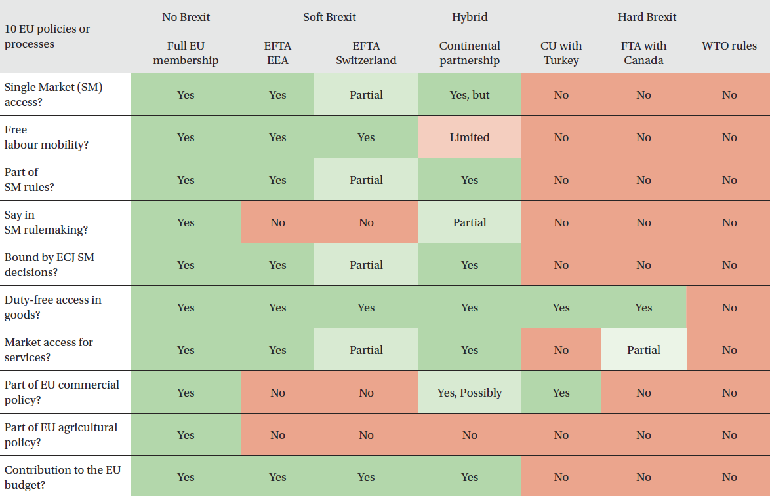
Fuente: SAPIR, André, «Beyond hard, soft and no Brexit», Bruegel, 21 de octubre de 2016

Jacques Pelkmans (investigador principal del CEPS), sobre la base de un informe relativo al impacto económico de la retirada del Reino Unido de la UE publicado en abril de 2016 por el Ministerio de Hacienda británico, subraya que la pertenencia a la UE aumenta el comercio con los Estados miembros de la UE entre un 68 % y un 85 % respecto de un escenario en el que el comercio se rige por la pertenencia a la OMC. Esta conclusión es comparable a otros estudios que constatan una serie de efectos de la pertenencia a la UE en el comercio con otros países de la Unión de entre el 51 % y el 104 %. Pelkmans señala que, si el Reino Unido abandona el mercado único, estos «beneficios de pertenencia a la UE» desaparecerán y una retirada «dura» (es decir, el Reino Unido comercia con la UE con arreglo a las normas de la OMC) provocaría una enorme reducción del comercio, mientras que una retirada «semidura» (es decir, el Reino Unido negocia un ALC con la UE) disminuiría el comercio algo menos, en dos terceras partes. Lo anterior demuestra que la hipótesis de la OMC, es decir, que el Reino Unido salga de la Unión sin un acuerdo comercial, es la alternativa a la adhesión con la repercusión más negativa a largo plazo. El análisis del Ministerio de Hacienda también estima que alrededor de 3,3 millones de empleos, de un total de 33,8 millones en todo el Reino Unido, están ligados a las exportaciones del país a otros países de la UE.
Es todo cuanto tengo el honor de informar en cumplimiento al artículo 194 del Reglamento del Parlamento de Navarra.
Pamplona, 15 de febrero de 2019
La Consejera de Relaciones Ciudadanas e Institucionales: Ana Ollo Hualde

https://cor.europa.eu/en/news/Pages/Brexit-study_impact_regions.aspx
Más información en http://europa.eu/rapid/press-release_MEMO-18-6422_es.htm y https://ec.europa.eu/commission/brexit-negotiations_en
PELKMANS, Jacques, Senior Fellow CEPS, Economic Impact of Brexit on EU27, Sectorial Consequences, IMCO workshop on Implications of Brexit, European Parliament, 28 February 2017, available here
K GOVERNMENT, HM Treasury, The long-term economic impact of EU membership and the alternatives, 18 April 2016, available here

